STOWARZYSZENIE „U ŹRÓDŁA” oraz

OŚRODEK ROZWOJU OSOBISTEGO I DUCHOWEGO „TU I TERAZ”

W NOWYM KAWKOWIE
www.tuiteraz.eu www.u-zrodla.pl

zapraszają 4-6 marca 2016 w Warszawie na warsztat z cyklu

SZTUKA MIŁOŚCI - ART OF LOVE
„PRZEŁOM –NOWY POCZĄTEK W ŻYCIU.
ZJEDNOCZENIE UMYSŁU I EMOCJI”
PROWADZI: SHACHAR CASPI

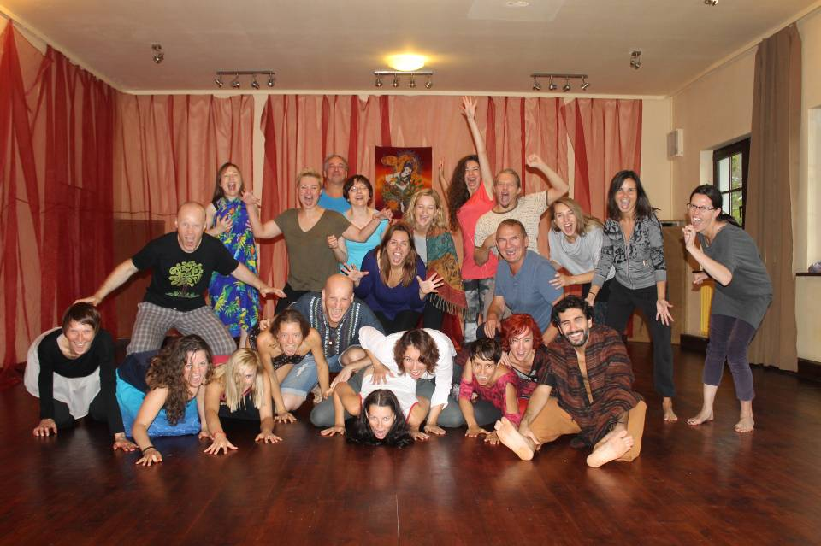
W tym warsztacie chodzi o dokonanie Przełomu. Uczestnicząc w tym pięknym procesie, możesz stworzyć nowy Początek w swoim życiu. Kiedy zadajemy odpowiednie pytania, możemy znaleźć to, czego naprawdę szukamy. Możemy znaleźć cichą wewnętrzną obecność, odkryć połączenie między miłością, pożądaniem i obecnością. To możliwość doświadczenia zjednoczenia trzech centrów: ciała, uczuć i umysłu. Spotykamy się tu, by odzyskać naszą moc i spocząć w bezruchu.
Jak mogę połączyć się z energią mojej siły życiowej?

Czy podążam za najgłębszymi pragnieniami serca?

Jak mogę wyjść poza osądy i wejść w przestrzeń akceptacji i miłości?

Co oddziela mnie od wolności?
Jakich narzędzi powinienem użyć, by zrównoważyć myśli i emocje?

Dlaczego chcę używać autentycznej komunikacji, zamiast komunikacji dramatycznej?

Jakie lęki wpływają na moje życie i jak mogę wyjść poza nie?

To weekend głębokiej transformacji. Doświadczenie, przez które przejdziemy podczas tego warsztatu doprowadzi nas do zaakceptowania siebie, do miłości własnej i do przywrócenia połączenia z energią naszej siły życiowej. Poprzez pełne mocy ćwiczenia zrozumiemy, że nie ma oddzielenia między duchowością a seksualnością.

Podczas ewolucji ludzkości, wokół energii siły życiowej nagromadziły się pokłady wstydu, strachu i winy. U wielu ludzi siła życiowa jest zablokowana i osłabiona nieświadomymi schematami myślenia wywodzącymi się z głębokiego oddzielenia pomiędzy seksualnością, miłością i obecnością – rozdział miedzy duchem materią.

Tu decydujemy się na powrót do naszego naturalnego stanu, poza nasze uwarunkowania. By znaleźć wzorce, schematy, które już nam nie służą i pozwolić im odejść. By znaleźć te wyjątkowe połączenie z własnym ciałem i uczyć się od mądrości ciała. By okiełznać naszą najsilniejszą energię i sprawić, że nasze główne dążenia staną się rzeczywistością. Poczujemy jak to jest mieć prawdziwie otwarte serce i odzyskać energię zblokowaną przez strach.

Warsztat The Art of Love/ Sztuka miłości jest odpowiedni dla każdego mężczyzny i każdej kobiety, którzy chcą pogłębić swoje wewnętrzne połączenia i wejść na ścieżkę świadomości w swoim życiu. Ten warsztat może wspierać jednostki w procesie przebudzenia.
Oto niektóre z tematów, których doświadczysz podczas warsztatu The Art of Love:
- Pełne mocy rytuały inicjacyjne
- NVC (Porozumienie Bez Przemocy)
- Doświadczanie przestrzeni i wyciszonego umysłu
- Odkrywanie mocy naszego ciała emocjonalnego
- Wyjście z osądzania i zagłębianie się w miłość
- Poznanie swoich granic i życie jako istota autentyczna
- Uwolnienie starych wzorców i blokad wokół naszej energii seksualnej
- Dające moc techniki oddechowe i skupianie się na ciele-umyśle
- Wybieranie autentyczności ponad komunikację dramatyczną w życiu codziennym
- Uwalnianie planów i myśli i odkrywanie autentycznej mądrości ciała
- Tworzenie harmonicznego języka pomiędzy naszym umysłem, ciałem emocjonalnym i ciałem fizycznym.

To unikalna możliwość, by wybrać się w podróż, która łączy wiedzę i doświadczenie z całego świata w jednym, wyjątkowym weekendzie.
Warsztat ten jest odpowiedni zarówno dla singli jak i dla par. Nie trzeba mieć żadnego wcześniejszego przygotowania.

Warsztat jest tłumaczony z języka angielskiego na polski!

„Z radością spotkam się z Tobą w przestrzeni otwartego serca”
Shachar

SZKOŁA ART OF LOVE

The Art of Love założył Shachar Caspi w 2010, początkowo oferując weekendowe warsztaty z serii „Art of Love”. Zajęcia prowadził w Turcji, Belgii, Gwatemali, w Chinach, Izraelu i w Polsce. Następnie dołączył siedmiodniowe seminarium: „The Art of Love Intensiv”. Gdy zapotrzebowanie na The Art of Love, w różnych częściach świata, stało się bardzo duże, zaczął intensywne szkolenia nowych nauczycieli – wcześniej sprawdzonych i obdarzonych zaufaniem. Teraz zespół tworzy czworo nauczycieli, a The Art of Love stał się nazwą szkoły, oferującej warsztaty weekendowe oraz dwa dłuższe seminaria (pięcio lub siedmiodniowe). Dla podtrzymania tego ruchu w świecie, w lutym 2016 r. absolwenci wszystkich dotychczasowych warsztatów The Art of Love zaproszeni są na spotkanie w Izraelu.
Szkoła Art of Love zaprasza do rozszerzania swojej świadomości i wejścia na prawdziwą ścieżkę serca.

SHACHAR CASPI
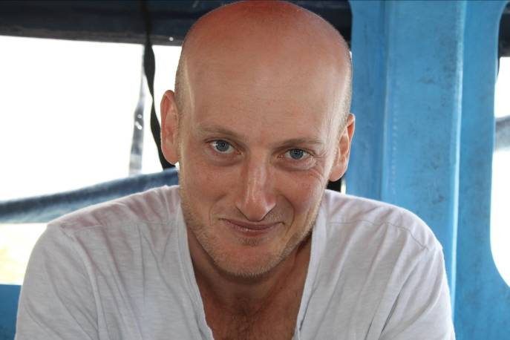

Nauczyciel medytacji i świętej seksualności, Daka i przewodnik poszukiwań ezoterycznych i wewnętrznego odosobnienia. Szkolił się w wielu krajach świata w szkołach ISTA (International Schools of Temple Arts – Międzynarodowych Szkołach Sztuk Świątynnych). Założył organizację „Less is More” (Mniej znaczy więcej), która szkoli firmy i organizacje jak usprawnić procesy myślowe, zwiększać koncentrację i wydajność.
Po siedmiu latach pracy jako dowódca jednostki w izraelskiej Air Force Commando Unit, Shachar stworzył sieć sprzedaży kawy na Bałkanach. Zdawszy sobie sprawę, że nie znalazł odpowiedzi, których szukał, udał się w podróż, aby odkryć, kim naprawdę jest. W 2010 roku pojechał do Gwatemali, gdzie 2 lata studiował w „The Piramid Del Ka” – egipskiej tajemnej szkole, specjalizującej się w świadomym śnieniu, medytacji i studiach Kabały. Podczas tego poszukiwania, doświadczył długich okresów izolacji i podjął intensywne, 40- i 90-dniowe odosobnienia w milczeniu, podczas których odkrył znaczenie bezpośredniego podłączenia z siłą życiową i wewnętrznym głosem.
Shachar zaprasza do rozszerzania swojej świadomości i wejścia na prawdziwą ścieżkę serca, która istnieje w każdym z nas. Doświadcz, jak połączyć swoją Kundalini (energię seksualną) z kosmosem (obecnością) w przestrzeni swojego serca.
www.shacharcaspi.com

RELACJE PO WARSZTATACH AR OF LOVE:
Art of Love, 08,2014
Warsztat uratował mi życie.Twoja zdolność dotykania najmniejszych rzeczy i zrozumienie podstaw istoty ludzkiej było tak dokładne i głębokie. Warsztat poprowadził mnie do oświecenia i wewnętrznego zrozumienia w sposób, którego nigdy wczesniej nie doświadczyłam. Jestem wdzięczna za indywidualne podejście, dzisiaj przeskakuję skały poza strach i spełniam moje najgłębsze pragnienia. Dziękuję bardzo. Eti
Art of Love, Belgia 03,2015
Jeden z najlepszych i najbardziej intensywnych warsztatów, w jakich wzięłam udział. Przede wszystkim to był czas wielkiego uzdrowienia. Z twoją pomocą Shachar, uzdrowiłam moje narodziny. Energie zablokowane w biodrach przez ostatnie dwa lata, powodujące nie tylko emocjonalny, ale także już ból fizyczny, mogły poruszyć się i transformować. Dzięki temu zaledwie dwa tygodnie po warsztatach - mogę pomagać w pięknym domu narodzin, bez smutku, żalu, bez bólu, tylko z miłości i wdzięczności. Był to też czas na spotkanie się, uznanie kobiecej i męskiej części mnie i na zainicjowanie lepszego kontaktu pomiędzy nimi. Podczas tego weekendu spotkałam wspaniałych ludzi, oraz dostałam narzędzia, aby znaleźć odpowiedzi na pytania, które krzyczały już we mnie zbyt długo, dałam sobie kilka ważnych obietnic, które już poprawiają moje życie. Z Miłością, Eliya
Art of Love, Turcja 04,2015
Wow :) Jestem bardzo zadowolony, że przyjechałeś do Turcji, aby poprowadzić ten wspaniały warsztat. Cały weekend widziałem lustra i nurkowałem w głąb siebie. Dzięki twojej silnej męskiej obecności i Twojej radosnej i mądrej kobiecej stronie mogłem naprawdę zaufać i poddać się. Dziękujemy za stworzenie i dzielenie się tym pięknym i potężnym warsztatem.Dużo miłości,Didam
Sztuka miłości, Izrael 02,2015
Piszę w imieniu mnie i mojego ukochanej partnerki Olgi. Olga doświadczyła ze mną magii w ciągu tych ostatnich kilku dni.To było bardzo otwierające oczy i serce, bardzo proste, a jednak potężne i pełne emocji, miłości i akceptacji siebie doświadczenie. Wyszliśmy z warsztatu, jako nowi ludzie, bez wątpienia lepsi niż wcześniej, bardziej pełni i bardziej rozumiejący siebie i tych, którzy dzielą z nami nasze życie i różne części wewnątrz nas. Otrzymaliśmy od ciebie, Shachar, dużo miłości, uwagi, ciepła i szacunku. Dziękuję bardzo, kochamy cię, Alex
Art of Love, Belgia 03,2015
Przypadek nie istnieje. Właściwy czas, miejsce i warsztat .... Piękna spontaniczna mieszanka wrażliwości i trzymania przestrzeni przez mężczyznę. To miłe doświadczenie. To nie tylko warsztaty, to sposób na życie. To jest to "więcej", które nam dajesz. Dziękuję, Christal
ZAPRASZAMY W WARSZAWIE 3 MARCA (CZWARTEK) NA BEZPŁATNE SPOTKANIE/WYKŁAD Z SHACHAREM CASPI !
TERMIN: 4-6.III.2016
Czas trwania: początek zajęć 4.III godz. 18 (piątek)
zakończenie 6.III godz. 18 (niedziela)
MIEJSCE: Warszawa
CENA: 600 zł
KONTAKT: www.tuiteraz.eu biuro: 0662759576
Maja Wołosiewicz - Towalska 0606994366,
Jacek Towalski 0602219382
Uwaga: Konieczna wpłata zaliczki w wysokości 100 zł do 15 lutego (z opisem ”zaliczka za warsztat 4-6.III.2016”) na konto Ośrodka Tu i Teraz. Ilość miejsc ograniczona - w tym samym czasie odbywają się w ośrodku także inne warsztaty!
BANK PKO BP
92 1020 3541 0000 5502 0206 3410
Dwa tygodnie przed zajęciami zaliczki nie zwracamy!!!

